ВАРИАНТ 6403

Инструкция по выполнению работы

Общее время экзамена—235 минут.
Характеристика работы. Всего в работе 26 заданий, из которых 20 заданий базового уровня (часть 1), 4 задания повышенного уровня (часть 2) и 2 задания высокого уровня сложности (часть 2). Работа состоит из трёх модулей: «Алгебра», «Геометрия», «Реальная математика».
Модуль «Алгебра» содержит 11 заданий: в части 1 – восемь заданий; в части 2 – три задания. Модуль «Геометрия» содержит восемь заданий: в части 1 – пять заданий; в части 2 – три задания. Модуль «Реальная математика» содержит семь заданий: все задания этого модуля – в части 1.
Советы и указания по выполнению работы. Сначала выполняйте задания части 1. Начать советуем с того модуля, задания которого вызывают у Вас меньше затруднений, затем переходите к другим модулям. Для экономии времени пропускайте задание, которое не удаётся выполнить сразу, и переходите к следующему. Если у Вас останется время, Вы сможете вернуться к пропущенным заданиям.
Все необходимые вычисления, преобразования и т.д. выполняйте в черновике. Записи в черновике не учитываются при оценивании работы. Если задание содержит рисунок, то на нём непосредственно в тексте работы можно выполнять необходимые Вам построения. Рекомендуем внимательно читать условие и проводить проверку полученного ответа.
Ответы к заданиям 2, 3, 8, 14 запишите в бланк ответов № 1 в виде одной цифры, которая соответствует номеру правильного ответа.
Для остальных заданий части 1 ответом является число или последовательность цифр. Ответ запишите в поле ответа в тексте работы, а затем перенесите в бланк ответа № 1. Если в ответе получена обыкновенная дробь, обратите её в десятичную.
Решения заданий части 2 и ответы к ним запишите на бланке ответов № 2. Задания можно выполнять в любом порядке, начиная с любого модуля. Текст задания переписывать не надо, необходимо только указать его номер.
При выполнении работы Вы можете воспользоваться справочными материалами.
Оценивание работы. Баллы, полученные за верно выполненные задания, суммируются. Для успешного прохождения итоговой аттестации необходимо набрать в сумме не менее 8 баллов, из них не менее 3 баллов в модуле «Алгебра», не менее 2 баллов в модуле «Геометрия» и не менее 2 баллов в модуле «Реальная математика». За каждое правильно выполненное задание части 1 выставляется 1 балл. В каждом модуле части 2 задания расположены по нарастанию сложности и оцениваются в 2, 3 и 4 балла.
Желаем успеха!

Часть 1
Ответами к заданиям 1-20 являются цифра, число или последовательность цифр, которые следует записать в БЛАНК ОТВЕТОВ № 1 справа от номера соответствующего задания, начиная с первой клеточки. Если ответом является последовательность цифр, то запишите её без пробелов, запятых и других дополнительных символов. Каждый символ пишите в отдельной клеточке в соответствии с приведёнными в бланке образцами.

Модуль «Алгебра»

Найдите значение выражения $\frac{0,8}{1+ \frac{1}{7}}$ .
1
Ответ: ___________________________________.
2
На координатной прямой отмечена точка A.
Известно, что она соответствует одному из четырёх указанных ниже чисел. Какому из чисел соответствует точка A?
- $\frac{143}{13}$ 2) 0,9 3) 4 4) $\sqrt{82}$

Ответ:

3
Значение какого из выражений является рациональным числом?
- ${\left(\sqrt{8}\right)}^{2}$ 2) $\sqrt{7}$ $-4$ 3) $\sqrt{7}$ $∙\sqrt{8}$ 4) ${\left(\sqrt{7}-4\right)}^{2}$

Ответ:

4
Решите уравнение $5x+2=5$

Ответ: ______________.

Установите соответствие между графиками функций и формулами, которые их задают.
5

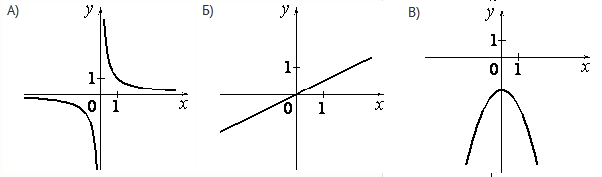
1) $y=\frac{1}{x}$ 2) ${y=-x}^{2}-2$ 3) $y=\frac{1}{2}x$ 4) $y=-\frac{1}{2}x$

Ответ: | А | Б | В

В последовательности чисел первое число равно $-2$, а каждое следующее больше предыдущего на 3. Найдите одиннадцатое число.
6

Ответ: _____________.
7
Найдите значение выражения $2b+\frac{8a-2b^{2}}{b}$ при $a=90, b=48$.

Ответ: _____________.

Решите систему неравенств $\left\{\begin{aligned}3+3x<0, \\ 2-3x>14.\end{aligned}\right.$
8
На каком рисунке изображено множество её решений?
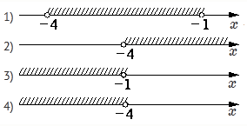

Ответ:

Модуль «Геометрия»
9
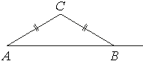
В треугольнике ABC AC=BC. Внешний угол при вершине B равен 154°. Найдите угол C. Ответ дайте в градусах.

Ответ: _____________.
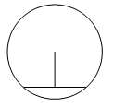
Длина хорды окружности равна 24, а расстояние от центра окружности до этой хорды равно 9. Найдите диаметр окружности.
10

Ответ: _____________.

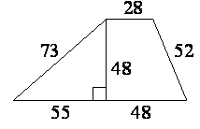
Найдите площадь трапеции, изображенной на рисунке.
11

Ответ: ____________ .

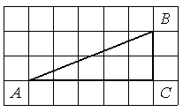
Найдите тангенс угла A треугольника ABC, изображенного на рисунке.
12

Ответ: ____________ .

Укажите номера верных утверждений.
13

1) Если один из углов треугольника прямой, то треугольник прямоугольный.
2) Диагонали квадрата точкой пересечения делятся в отношении 2:1.
3) Точка, равноудаленная от концов отрезка, лежит на серединном перпендикуляре к этому отрезку.

Ответ: ____________ .

Модуль «Реальная математика»
В таблице приведены нормативы по бегу на 30 м для учащихся 9 класса. Оцените результат мальчика, пробежавшего эту дистанцию за 10,35 с.
14
 | Мальчики |  |  | Девочки
Отметка | «5» | «4» | «3» | «5» | «4» | «3»
Время, с | 8,5 | 9,2 | 10,0 | 9,4 | 10,0 | 10,5

1) отметка «5» 2) отметка «4»
3) отметка «3» 4) норматив не выполнен

Ответ:

15
На графике изображена зависимость атмосферного давления (в миллиметрах ртутного столба) от высоты над уровнем моря (в километрах). На какой высоте (в км) летит воздушный шар, если барометр, находящийся в корзине шара, показывает давление 720 миллиметров ртутного столба?
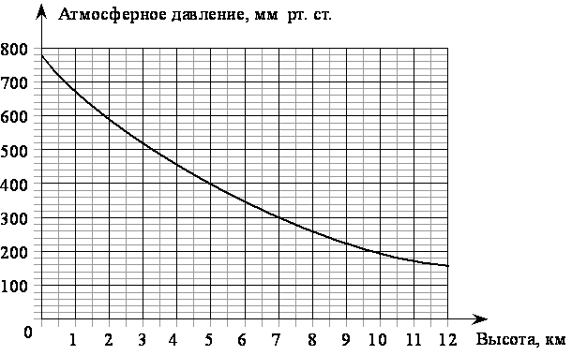
Ответ: _____________

Стоимость проезда в электричке составляет 170 рублей. Школьникам предоставляется скидка 50%. Сколько рублей будет стоить проезд для 2 взрослых и 17 школьников?
16

Ответ: ______________ .

Наклонная крыша установлена на трёх вертикальных опорах, расположенных на одной прямой. Средняя опора стоит посередине между малой и большой опорами (см. рис.). Высота средней опоры 3,1 м, высота большей опоры 3,3 м. Найдите высоту малой опоры. Ответ дайте в метрах.
17
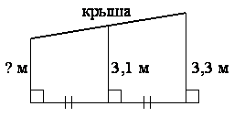
Ответ: ________________ .

Участников конференции разместили в гостинице в одноместных номерах, расположенных на этажах со второго по пятый. Количество номеров на этажах представлено на круговой диаграмме.
18
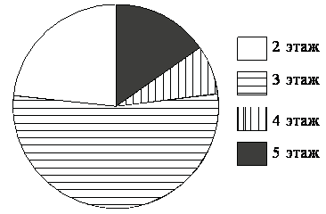
Какие из утверждений относительно расселения участников конференции верны, если в гостинице разместились 50 участников конференции?
1) На четвёртом и пятом этажах разместилось одинаковое количество участников конференции.
2) Больше $\frac{7}{8}$ всех участников разместились на этажах выше второго.
3) Менее 10 участников разместились на 4 этаже.
4) Не более четверти участников разместились на 2 этаже.

Ответ: ______________
19

На тарелке лежат одинаковые на вид пирожки: 3 с капустой, 8 с рисом и 1 с луком и яйцом. Игорь наугад выбирает один пирожок. Найдите вероятность того, что он окажется с капустой.

Ответ: ________________ .

Период колебания математического маятника (в секундах) приближённо можно вычислить по формуле $T=2\sqrt{l}$, где $l-$ длина нити в метрах. Пользуясь этой формулой, найдите длину нити маятника (в метрах), период колебаний которого составляет 7 секунд?
20

Ответ: _______________ .

Не забудьте перенести все ответы в бланк ответов № 1 в соответствии с инструкцией по выполнению работы.

Часть 2
При выполнении заданий 21-26 используйте БЛАНК ОТВЕТОВ № 2. Сначала укажите номер задания, а затем запишите его решение и ответ. Пишите чётко и разборчиво.

Модуль «Алгебра»

21
Сократите дробь $\frac{{36}^{n}}{3^{2n-1}∙4^{n-2}}$ .

22
Туристы проплыли на лодке от лагеря некоторое расстояние вверх по течению реки, затем причалили к берегу и, погуляв 3 часа, вернулись обратно через 5 часов от начала путешествия. На какое расстояние от лагеря они отплыли, если скорость течения реки равна 3 км/ч, а собственная скорость лодки 6 км/ч?

23
Постройте график функции $y=\frac{\left(x-1\right)\left(x^{2}-5x+6\right)}{x-3}$ и определите, при каких значениях m прямая y = m имеет с графиком ровно одну общую точку.
Модуль «Геометрия»
24

В прямоугольном треугольнике ABC с прямым углом C известны катеты: AC = 9, BC = 12. Найдите медиану CM этого треугольника.

25
В параллелограмме ABCD точка M ⎯ середина стороны CD. Известно, что MA = MB. Докажите, что данный параллелограмм ⎯ прямоугольник.

26
Основание AC равнобедренного треугольника ABC равно 10. Окружность радиуса 8 с центром вне этого треугольника касается продолжения боковых сторон треугольника и касается основания AC в его середине. Найдите радиус окружности, вписанной в треугольник ABC.

